Задача 1

Задача 2

Задача 3

Задача 4

Задача 5

Задача 6
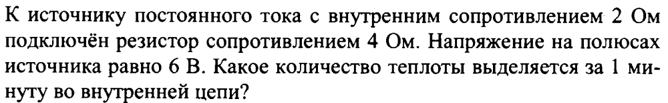
Задача 7


